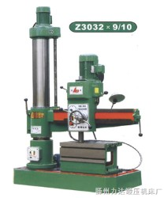
尊敬的用户您好:
Z3032摇臂钻床是一款实用性极强操作灵活方便、广泛适用于机械加工制作。可进行钻孔、扩孔、铰孔、以及在有工艺装夹的条件下也可进行镗孔等加工要求，现将其具体数据及参数要求传真至贵公司、供您参考。
最大钻孔直径 32 mm
主轴中心至立柱母线距离 260-1000 mm
主轴端面至工作台距离 220-980 mm
主轴行程 120 mm
主轴转速6级 108-1000 转/每分钟
摇臂回转角度 360°
主电机功率 1.5/2.2 kw
升降电机功率 0.75 kw
立柱直径 180 mm
外形尺寸长×宽×高 1235×700×1780 mm
整机重量约 750 kg
带冷却系统、摇臂导轨磨精加工，稳定性好，使用寿命长。
出厂价: 9500元/台
联系人：朱经理 电话：0632-5250913 15153256525
滕州力达机床有限公司

